令和３年度天草市立新和小学校だより Ｒ３.６.１８ №３ 文責：校長 左村 良一
しんわ
教育目標
ふるさとに誇りをもち、生き生き学びなかよく伸びる新和っ子の育成
～ 笑顔 挑戦 思いやり ～
○やり通す力
○自分で考え取り組む力
○協働する力

重点的に育成をめざす資質・能力
心のきずなを深める月間

６月は「心のきずなを深める月間」になっています。これは、いじめを許さない学校・学級を目指して、熊本県で取り組まれているものです。５月３１日（月）の校長講話で次のような話をしました。
３つのキーワード「笑顔・挑戦・思いやり」の中の思いやりに関して、「自分がしてもらったら、うれしいことをします」という話を始業式の時にしました。今日は人を笑顔にする算数「おもいやり算」の話をします。２年前にも同じ話をしたので、覚えている人もいるかと思います。「＋、－、×、÷」は計算の時に使う記号ですが、「おもいやり算」では、それぞれこんな意味があります。 ＋はたすけ合うです。－はひきうけるです。×は声をかけるです。÷は少し難しくて、いたわるです。助け合うと大きな力になる。引き受けると喜びが生まれる。声を掛けるとひとつになれる。労ると笑顔がかえってくる。学級や学校の中で心がけ、思いやり一杯の新和小にしていきましょう。
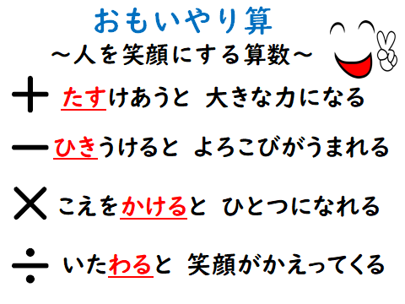

６月２１日から７月９日までは新和小学校の人権旬間です。この人権旬間の期間にも、いじめや差別を許さない、楽しい学校・学級づくりの取組を行っていきます。そのことについては、次
号でお知らせします。
水俣に学ぶ肥後っ子教室 ～オンライン学習～

６月１０日（木）に５年生が水俣に学ぶ肥後っ子教室をオンラインで学習しました。一昨年までは、熊本県すべての小学校５年生が、水俣市にある環境センターと水俣病資料館へ出かけ、現
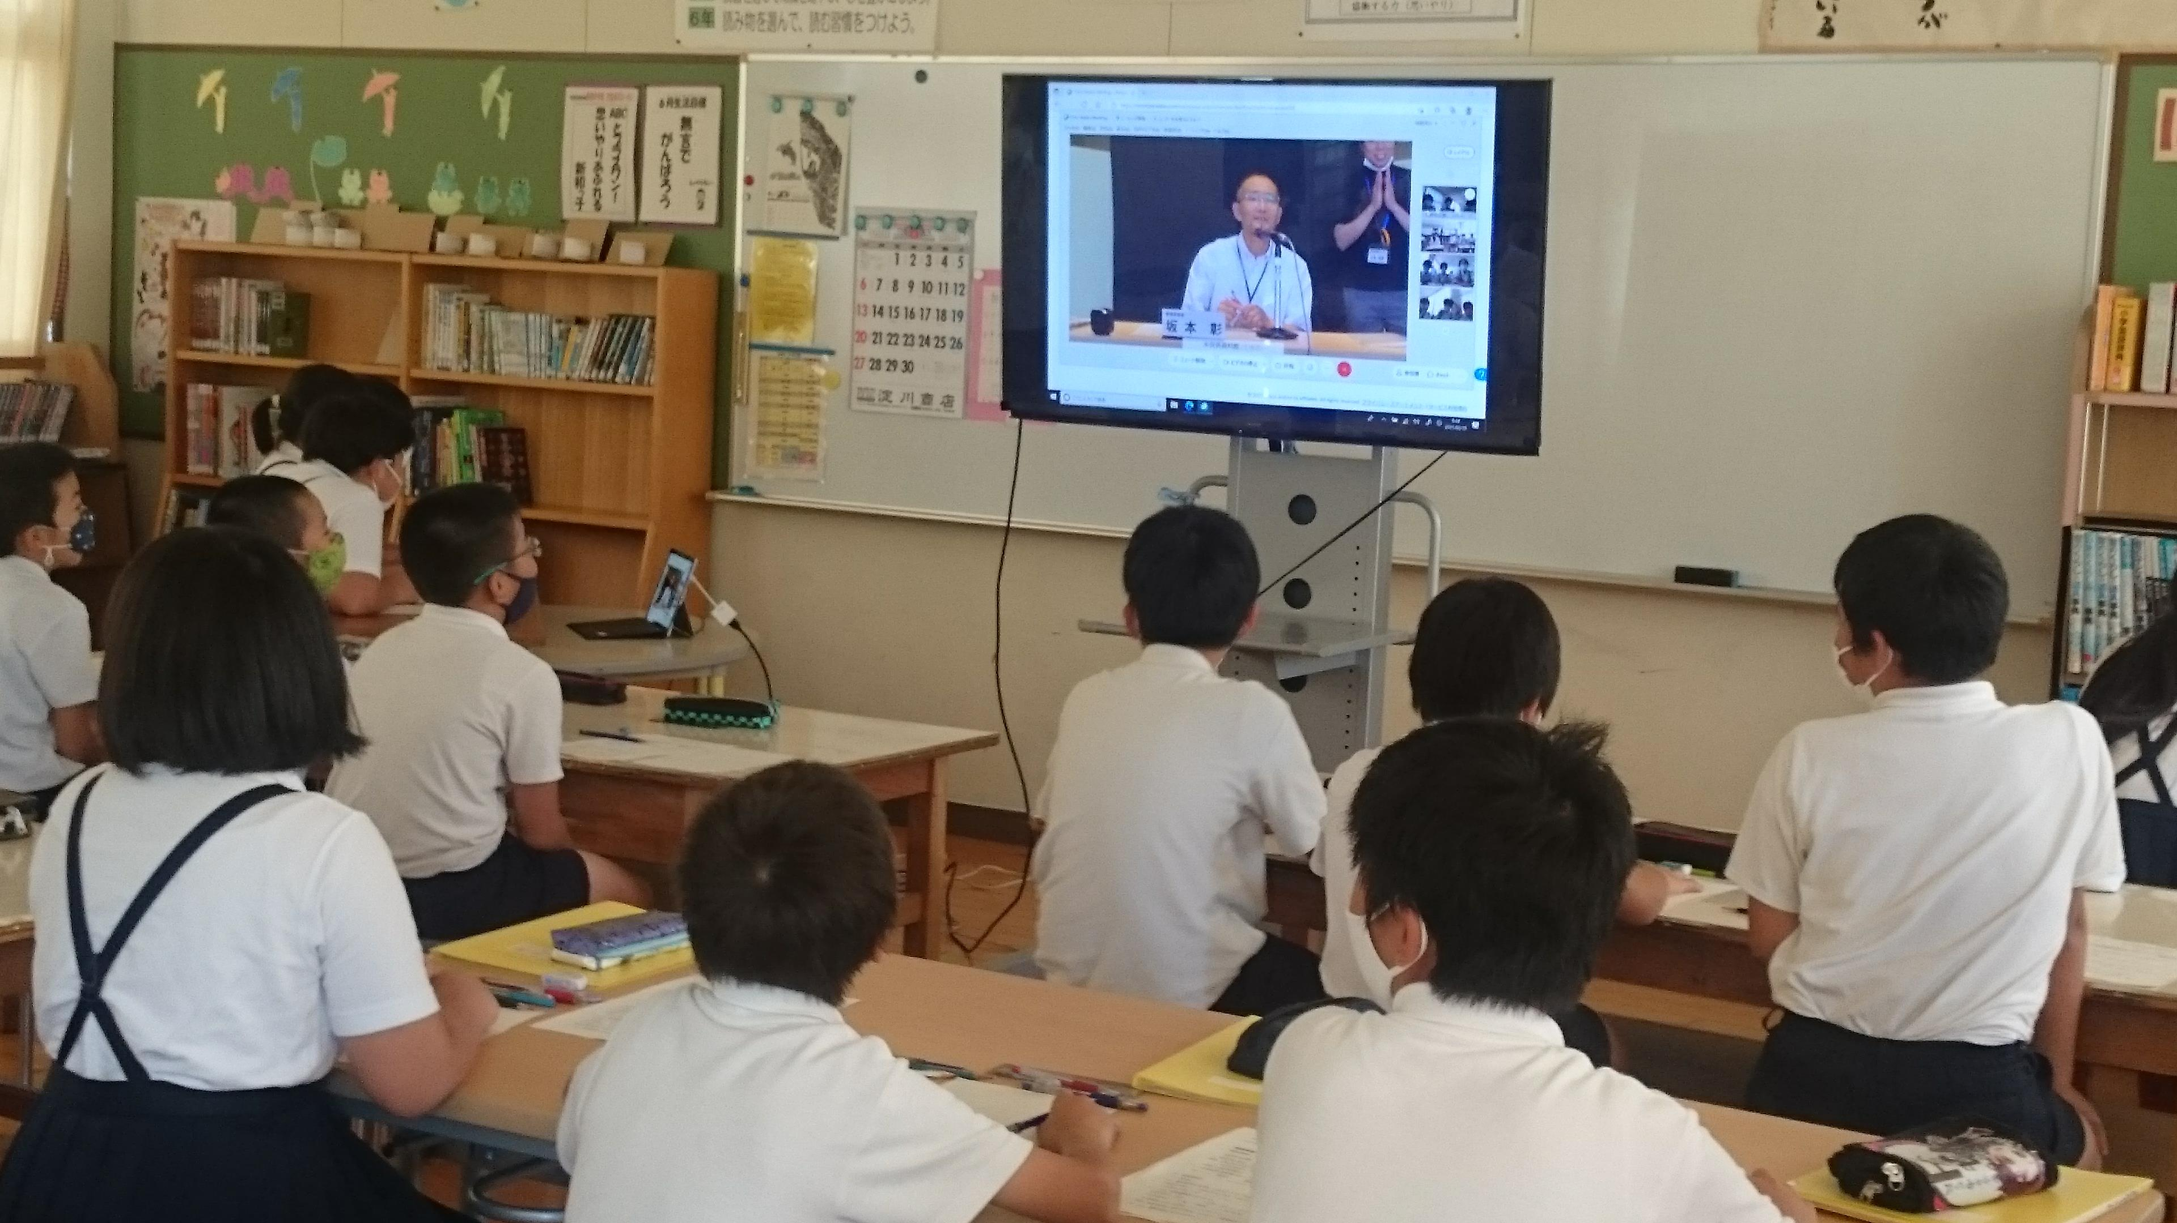
地で学習していたのですが、コロナ禍により昨年度は中止、今年度はオンラインでの学習となりました。環境学習では、地球温暖化による様々な環境問題について学び、環境を守るために一
人一人が心がけることについて考えました。水俣病に関して
は、語り部さんの講話を聴き、水俣病の正しい知識と差別の
醜さについて学ぶことができました。子どもたちは、モニタ
ーの映像と音声に集中し、大切なところをしっかりメモして
いました。この後は、総合的な学習の時間を中心に、学んだ
ことをまとめ、それを発信していく活動を行っていきます。

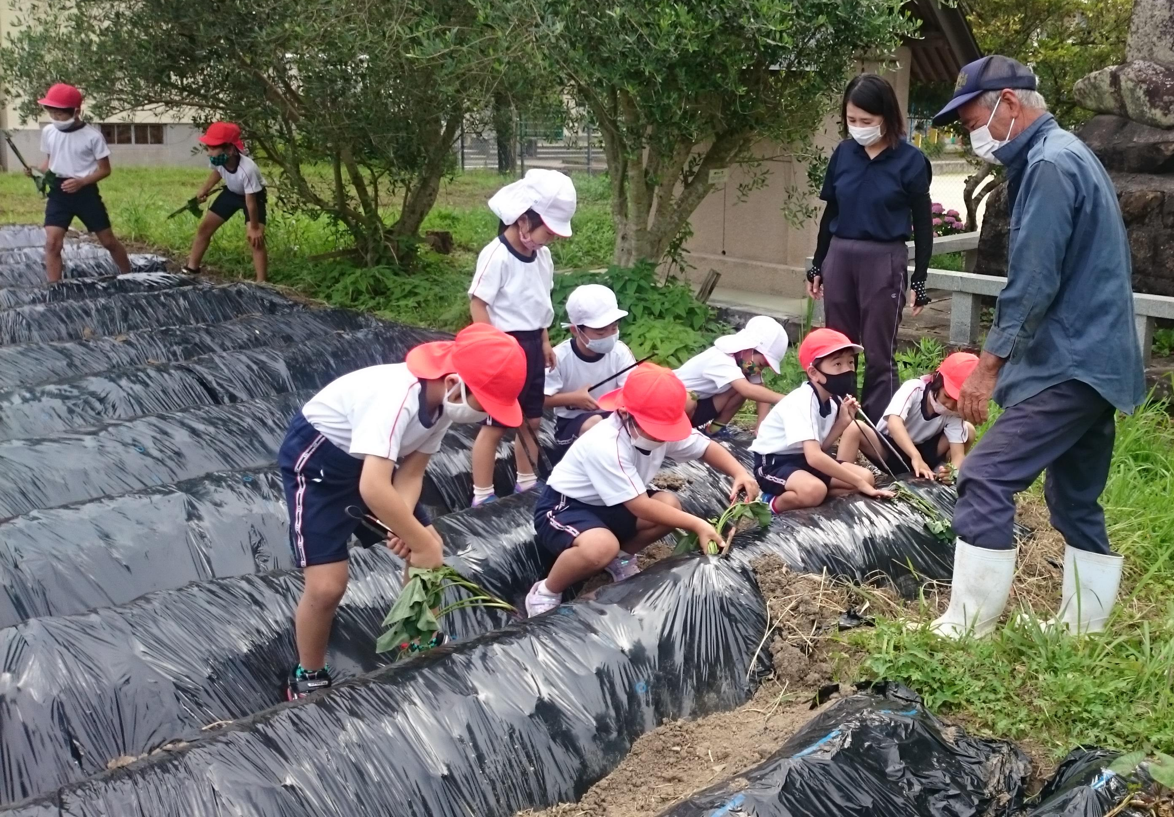
さつまいも苗植え

６月２日（水）に全児童でさつまいも苗の植え付けをし
ました。今年度は、体育館とプールの間にある畑をさつま
いも畑にして、全学年で世話をして収穫します。事前の畑
づくりは、田渕嘉和さんが協力してくださり、マルチも張
っていただきました。植え付け当日も田渕さんが来校され、
苗の植え付けをていねいにご指導いただきました。金ばさ
みを使って植え付ける方法を知り、とてもためになりまし
１年生に植え方の指導をされる田渕さん
た。また、立派な苗も田渕さんが準備してくださいました。
学校だけでは、これほど上手く植え付けることはできなかったと思います。地域の方のご協力に感謝です。
新体力テスト
子ども民生委員委嘱状交付式
５月２７日（木）に４年生を対象とした子ども民生委員委嘱状交付式が行われました。当日は、４年生を代表して西村昴行さんが、新和圏域地域社会福祉推進委員会委員長の谷山二亮様から委嘱状を受け取りました。その後、認知症サポーター養成講座を受講し、認知症の方への対応等について学びました。本校では、地域貢献活動の推進を重点実践事項しています。４年生の子どもたちにも、お年寄りの方々をはじ
め、地域のため
に自分たちに
何ができるか
を考えさせ、実
行させていき
たいと考えて
います。

６月２日（水）に体力テストを実施しました。昨年度は、新型コロナウイルス感染拡大防止による一斉休校の影響で中止していたので、２年ぶりの実施となりました。体力テストは全部で
８種目ありますが、当日は上体起こし、反復横跳び、立ち幅跳び、５０ｍ走、ソフトボール投
げの５種目を実施しました。１・２年生は５・
６年生とペアを組み、上級生がやさしくリード
してくれました。
この体力テストの結
果をもとに児童の体
力の実態を把握し、課
題の克服に努めてい
く予定です。

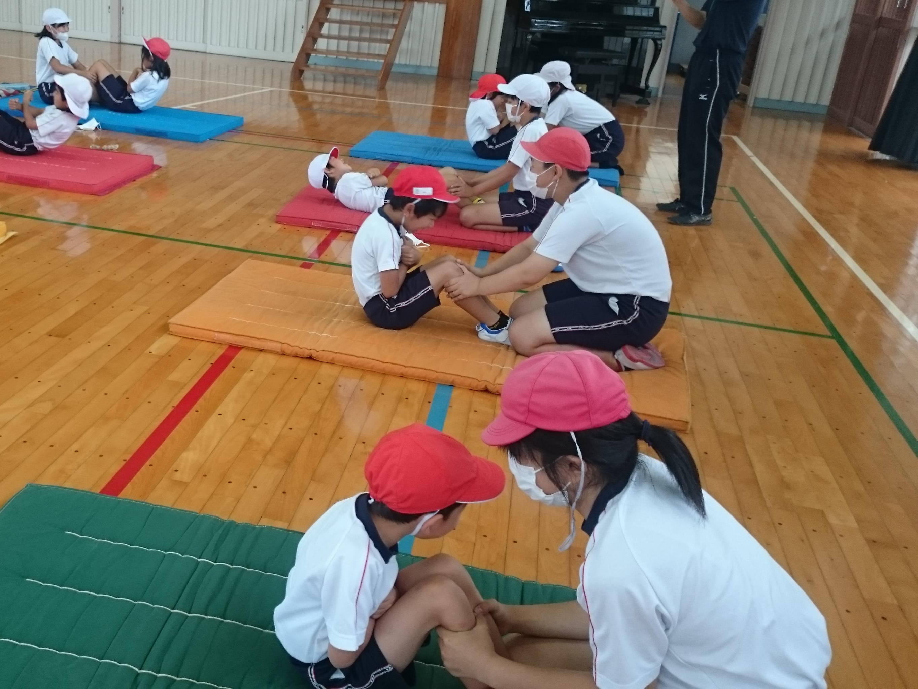

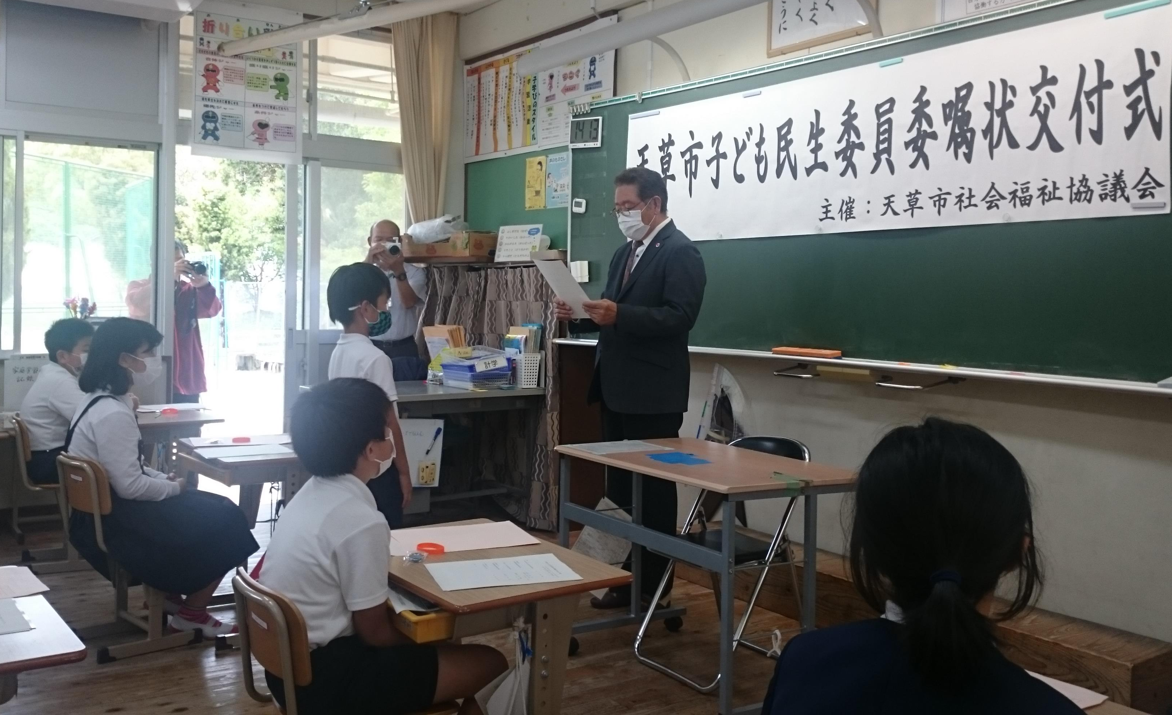

上体起こし

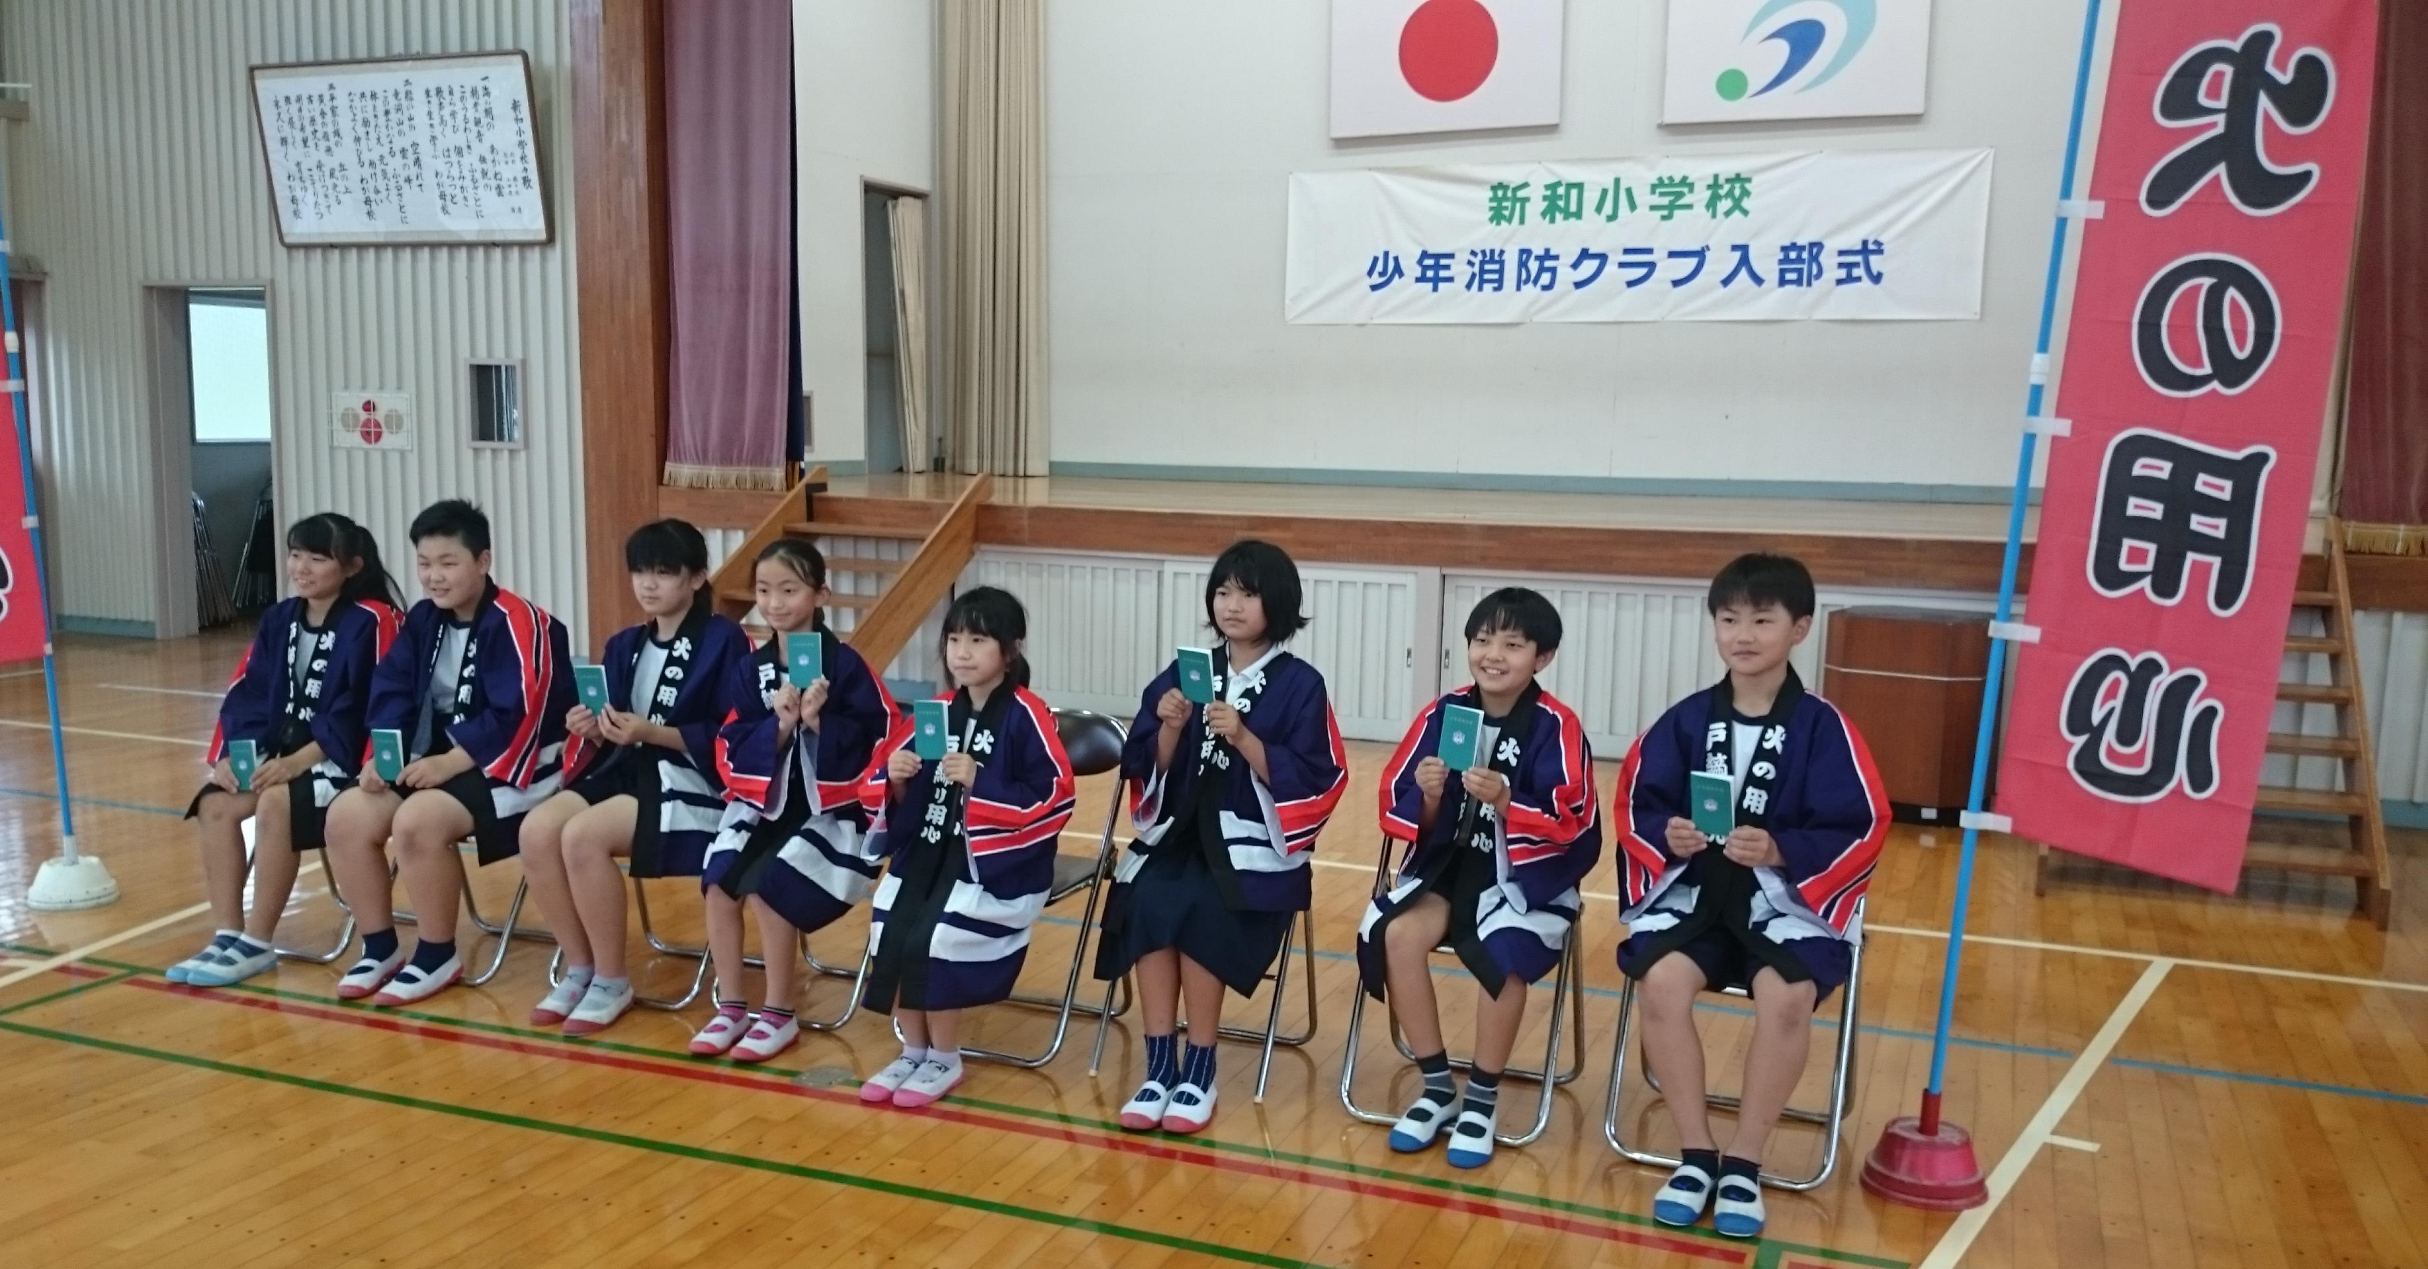
BFC入部式
プール掃除

６月１日（火）、２・３校時に４年生から６年生の児童で、プール掃除を行いました。暑い中でしたが、ふざけることもなく、一人一人が一生懸命精を出していました。おかげで、とてもきれいになりました。プールサイドの補修工
事も終えてお
り、快適に泳げ
ると思います。
なお、午後は中
学生が仕上げ
の掃除を行っ
ています。

６月４日（金）に６年生が少年消防クラブ（BFC)の入部式を行いました。菅紹衣さんが会長となり、元気一杯、誓いの言葉を述べました。
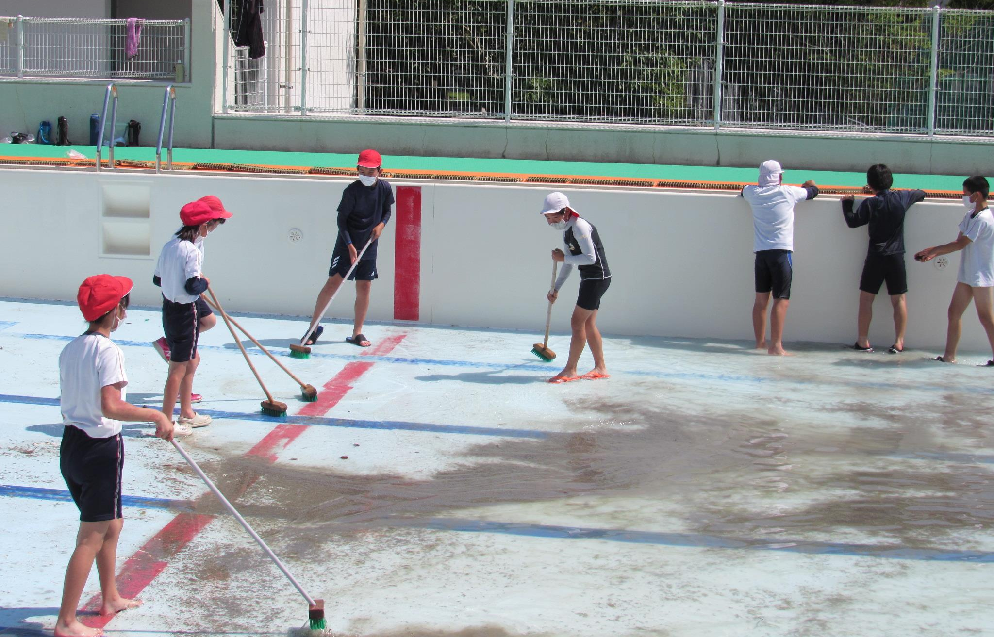

日中は汗ばむほど、気温が高い日が続いています。熱中症予防の観点から、しばらくの間、登下校中のマスク着用に関して、次の点を守れば、息苦しいときに着用しなくてもよいこととしています。
①１ｍ程度の間隔を取り、１列で歩く。
②向かい合って、大きい声で話すことをさ
ける。
③登校班の集合場所等で話すことがある場
合は、マスクを着用する。
※通学バスの中は、必ずマスクを着用します。
また、校舎に入るときも必ずマスクを着用
します。
※新型コロナウイルス感染防止で重要なこと
は、マスクの着用や手洗い（消毒）の徹底
など、基本的な対策を続けていくことです。
学校内では、激しい運動をするときや外で
遊ぶとき、給食を食べるときは、マスクを
はずしていますが、それ以外は基本的にマ
スク着用です。健康観察を徹底するととも
に、冷房の使用や水分補給など、熱中症の
予防には十分留意していきます。

７・８月の行事予定
１日(木)：校長講話
２日(金)：授業参観、学級懇談会
８日(木)：はまぼう見学(６年）
２０日(火)：１学期終業式
２１日(水）～８月２９(日）：夏休み
２１日(水)：水泳記録会(河浦小で実施予定)
８/11(水）～８/１３(金）：学校閉庁
２９日(日）：PTA美化作業
３０日(月）：２学期始業式
※７月２日の日程
１４：００～授業参観
１４：５５：児童下校
１５：００～学級懇談会 ホームページQRコード

